附件2：
捐物流程、物资需求清单和物资捐赠文件模板
（1）捐物流程
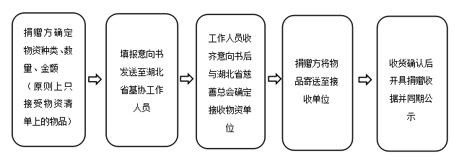
备注：意向书接收电子邮箱：hb_funds@163.com。信息初核：湖北省证券投资基金业协会 王艳则，电话：13419560618。（实际信息以湖北省慈善总会公布为准）

（2）物资需求清单
湖北省发布的防疫急需物资捐赠种类及标准
类别 | 名称 | 标准
防护用品 | 医用防护口罩 | （GB 19083-2010）
防护用品 | 医用外科口罩 | （YY 0469-2010）
防护用品 | 一次性医用口罩 | （GB 19082-2003）
防护用品 | N95口罩
防护用品 | 防护服
防护用品 | 护目镜
防护用品 | 医用帽
防护用品 | 手术衣
防护用品 | 防冲击眼睛
防护用品 | 防护面罩
防护用品 | 乳胶手套/丁腈手套（抗拉强度≥14MPa）
防护用品 | 鞋套/靴套
消毒类用品 | 速干手消毒液（含醇和过氧化氢类或季铵盐类等）
消毒类用品 | 84消毒液/消毒泡腾片
药品 | 抗病毒药：干扰素、奥司他韦、洛匹那韦、利托那韦、洛匹那韦利托那韦片、阿比多尔
药品 | 中成药：金花清感颗粒、连花清瘟、金叶败毒
药品 | 辅助用药：免疫球蛋白、甲波尼龙
诊断类用品 | 手持红外体温测试仪
诊断类用品 | 诊断试剂
备注：仅供参考，以官方公布最新信息为准。

（3）物资捐赠文件模板
①海内物资捐赠
海内物资捐赠意向书
湖北省慈善总会：
为支持湖北慈善事业，XX（单位/个人）拟通过你会捐赠XX件XX物资，该批物资详情见附件清单，总价值为XX元。该批物资发往XX（意向使用单位）,用于支持湖北省新型冠状病毒感染的肺炎疫情防疫工作。该批物资质量合格，保质期均在1年以上。请你会做好物资接收和发放工作。
XX(捐赠单位盖公章处/个人按手印处)
联系人：
联系电话：
2020年X月X日
备注：个人或者未注册非政府机构捐赠，请附上捐赠负责人合法证件，企事业单位及注册非政府机构捐赠请盖公章。

捐赠物资清单
序号 | 意向使用人名称 | 捐赠物资品名 | 物资数量 | 物资金额（万元） | 意向使用人地址
兹申明以上内容属实。
捐赠人审核盖章
年 月 日

经办人姓名： 电话：
备注：此表由捐赠人填写。表格接收电子邮箱：hb_funds@163.com。信息初核：湖北省证券投资基金业协会 王艳则，电话：13419560618。（实际信息以湖北省慈善总会公布为准）

②海外物资捐赠
海外物资捐赠流程详情请查看“湖北省慈善总会疫情防控境外物资捐赠流程”
网址：
http://www.hbcf.org.cn/n.html?id=3edd01b5-14bf-4a3a-a7fb-13f0ce7c1456

备注：表格接收电子邮箱：hb_funds@163.com。信息初核：湖北省证券投资基金业协会 王艳则，电话：13419560618（实际信息以湖北省慈善总会公布为准）

